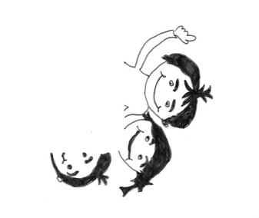
Grundschule Tiefenbach
Sonnenstraße 32
93464 Tiefenbach
Tel. 09673-91166
Fax 09673-91164
Email: volksschule.tiefenbach@t-online.de

Bekanntgabe des Wahlergebnisses der Klassenelternsprecher im Schuljahr 2022/2023

Die am 28.09.2022 an der Grundschule Tiefenbach durchgeführte Wahl der Klassenelternsprecher und ihrer Stellvertreter hatte folgendes Ergebnis:

Als Klassenelternsprecher sind gewählt: (Zweite Zeile: jeweiliger Stellvertreter)

Kl. | Anrede | Vorname | Name | Telefon | Anschrift | Ort
1 | Frau | Johanna | Bauer-Rötzer | 09673/914808 | Michelsthal 19 | 93464 Tiefenbach
1 | Frau | Melanie | Zilk | 09673/9149566 | Hannesried 127 | 93464 Tiefenbach
2 | Frau | Christina | Weiß | 09673/9109872 | Altenried 1 | 93492 Treffelstein
2 | Frau | Katrin | Wagner | 09673/914467 | Stein 33 | 93464 Tiefenbach
3 | Frau | Martina | Hutter | 09673/6729972 | Am Drachenturm 1 | 93492 Treffelstein
3 | Frau | Bettina | Bindl | 09673/914399 | Hauptstraße 26 | 93492 Treffelstein
4 | Frau | Nina | Königsberger | 09673/914299 | Pfarrer-Müllbauer-Str. 7 | 93464 Tiefenbach
4 | Frau | Maria | Höger | 09673/9140112 | Waldbadstraße 20 | 93464 Tiefenbach

Die gewählten Mitglieder haben die Wahl angenommen.

Tiefenbach, 28.09.2022 Bernadette Unverzart, Schulleiterin

